**Министерство науки и высшего образования Российской Федерации**

федеральное государственное автономное образовательное учреждение

высшего образования

**«НАЦИОНАЛЬНЫЙ ИССЛЕДОВАТЕЛЬСКИЙ УНИВЕРСИТЕТ ИТМО»**

**Отчет**

### **по лабораторной работе № 2 по дисциплине** «Тестирование программного обеспечения»

Автор: Иванов Андрей Вячеславович

Факультет: ПИиКТ

Группа: P33101

Преподаватель: Машина Екатерина Алексеевна



Санкт-Петербург, 2024

**Задание**

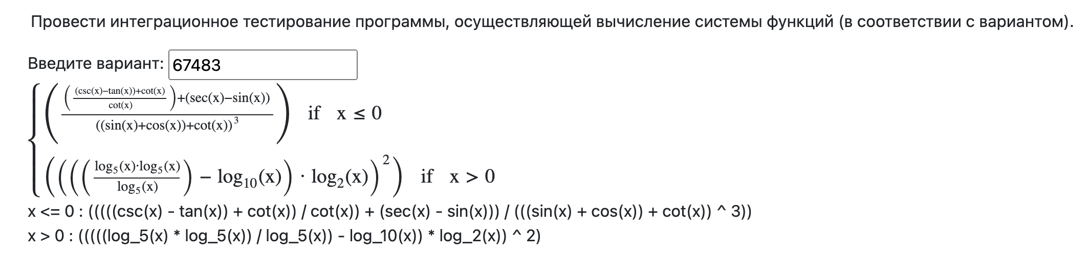

**Выполнение**

